1. ПЛАН ТА РЕАЛІЗАЦІЯ ТЕСТУВАННЯ

3.1 План тестування програмного продукту

Тестування розроблюваного проекту полягає у послідовному тестуванні кожного з етапів його роботи.

Етапи роботи додатку можна умовно поділити на такі частини:

1. Плейлисти
2. Пісні
3. Інтерфейс
4. Функціональні клавіші

На кожному з етапів програмний продукт має не тільки виконувати свої основні функції, але й обробляти більшість непередбачуваних ситуацій, наприклад натискання на контейнер з піснями, але не на самі пісні.

Кожна з частин є модулем для тестування. Більш детально про кількість модулів, що тестуються та кількість тест-кейсів у таблиці 3.1.

Таблиця 3.1 – Кількість тест-кейсів

|  |  |
| --- | --- |
| Модуль | Кількість тест-кейсів |
| Плейлисти | 7 |
| Пісні | 2 |
| Інтерфейс | 1 |
| Функціональні клавіші | 4 |
| Загальне | 14 |

Кожний модуль буде підданий тестуванням усіх вище перелічених видів. Спочатку будуть перевірені усі базові функції поточного етапу. Після їх налагодження будуть відтворені майже всі можливі ситуації, що можуть статися під час проходження поточного етапу. Останнім кроком тестування буде відтворення «живої» ситуації та її найгіршого можливого розвитку подій.

Для проведення тестування знадобиться сам додаток та декілька пісень.

Почати тестування можна після написання частини етапу гри або його повного створення.

Тестування можна вважати завершеним, коли частина є повністю працездатною та для подальшої роботи можливо зробити перехід на наступну частину.

Часові рамки тестування можна побачити у таблиці 3.2

Таблиця 3.2 – часові рамки тестування

|  |  |  |
| --- | --- | --- |
| Етапи тестування | Дата початку | Дата закінчення |
| Складання тест-плану | 12.12.2020, 12:00 | 19.12.2020, 12:00 |
| Складання чек-листів для тестування | 18.12.2020, 15:00 | 12.01.2021, 12:00 |
| Тестування модулів | 03.01.2021, 10:00 | 20.01.2021, 12:00 |
| Звіт про тестування | 04.01.2021, 14:00 | 21.01.2021, 21:30 |

3.2 Тест-дизайн

Тест-кейси для тестування «The Mafia Host» представлені у таблиці 3.3 нижче.

Таблиця 3.3 – Тест-кейси

|  |  |  |  |
| --- | --- | --- | --- |
| Назва тест-кейса | Кроки для відтворювання | Очікуваний результат | Реальний результат |
| Загрузка даних при ввімкнені | Відкриття додатку | Відображення інтерфейсу та усіх плейлистів | TRUE |
| Контейнер плейлистів (початковий) | Натиснути на плейлист при умові, що до цього плейлист не відкривали | Відображення пісень плейлиста у першому контейнері пісень | TRUE |

Продовження таблиці 3.3

|  |  |  |  |
| --- | --- | --- | --- |
| Контейнер плейлистів (звичайний) | Натиснути на плейлист при умові, що пісня вже грає | Відображення пісень у не зайнятому відтворюваною піснею контейнері | FALSE |
| Помилковий натиск у плейлистах | Натиснути на контейнер плейлистів, але не вибираючи плейлисти | Нічого не відбувається | TRUE |
| Створення плейлиста | Натиснути на кнопку «Створити плейлист» | Відкриття нової форми | TRUE |
| Видалення плейлиста | Натиснути на кнопку «Видалити плейлист» та натиснути на плейлист | Файл цього плейлиста буде видалено | TRUE |
| Видалення плейлиста (Default) | Натиснути на кнопку «Видалити плейлист» та вибрати плейлист «Default» | Плейлист «Default» не видалиться | TRUE |
| Вибір будь-якої пісні | Натиснути на будь-яку пісню | Вибрана пісня починає відтворюватись, повзунок місця відтворення починає рухатись відносно етапу відтворення пісні | TRUE |
| Додавання пісні | Натиснути на кнопку додавання нової пісні до вибраного плейлиста | Відкриття внутрішнього провідника та запис вибраної пісні до плейлиста на який останній раз натискали | FALSE |

Закінчення таблиці 3.3

|  |  |  |  |
| --- | --- | --- | --- |
| Згортання у трей | Натиснути на кнопку «Згорнути» | Додаток згортається у трей | TRUE |
| Коректність біжучої строки | Ввімкнути будь-яку пісню | Літери, що знаходяться на початку строки опинюються у кінці контейнеру для біжучої строки | FALSE |
| Кнопка «Стоп» | Натиснути на кнопку «Стоп», почекати кілька секунд, та натиснути на неї знову | Після першого натискання пісня зупиняється, а після другого продовжує відтворюватися | TRUE |
| Закриття додатку | Натиснути на кнопку «Закриття» | Завершення роботи додатку | TRUE |
| Гучність | Змістити повзунок гучності | Гучність знизиться при опущення повзунка, та збільшиться при піднятті повзунка | FALSE |

3.3 Звіт про тестування

Критерії закінчення тестування досягнені, було пройдено 14 тест-кейсів, на даному етапі тестування можна вважати завершеним.

При проведенні тестування було знайдено такі баги:

1. Кнопка не працює;
2. Неправильна робота кнопки;
3. Робота з контейнером

*Назва помилки:* Коректність біжучої строки

*Опис помилки:* Літери, що знаходяться на початку біжучої строки опинюються не у самому кінці строки, а залишають ще якесь місце.

*Скриншот багу:*

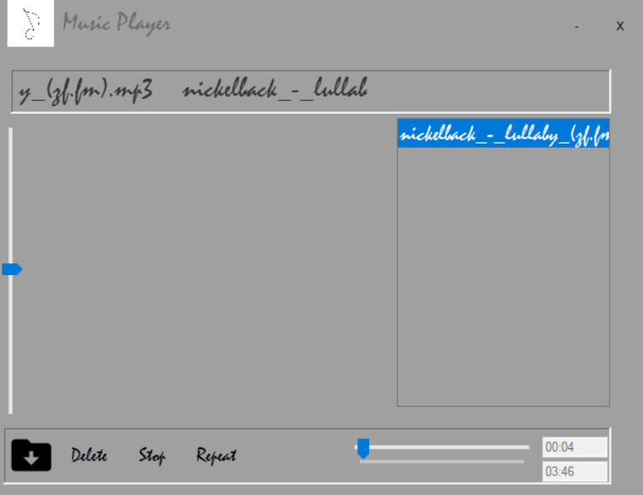

Рис. 3.1 – Баг біжучої строки

*Версія продукта*: 0.5

*Пристрій:* всі

*Пріоритет:* відкласти

*Серйозність:* косметичний

*Відтворюваність:* завжди